Etikus hackelés és kiberbiztonsági gyakorlatok
03. modul – Kali Linux
Tanári segédanyag

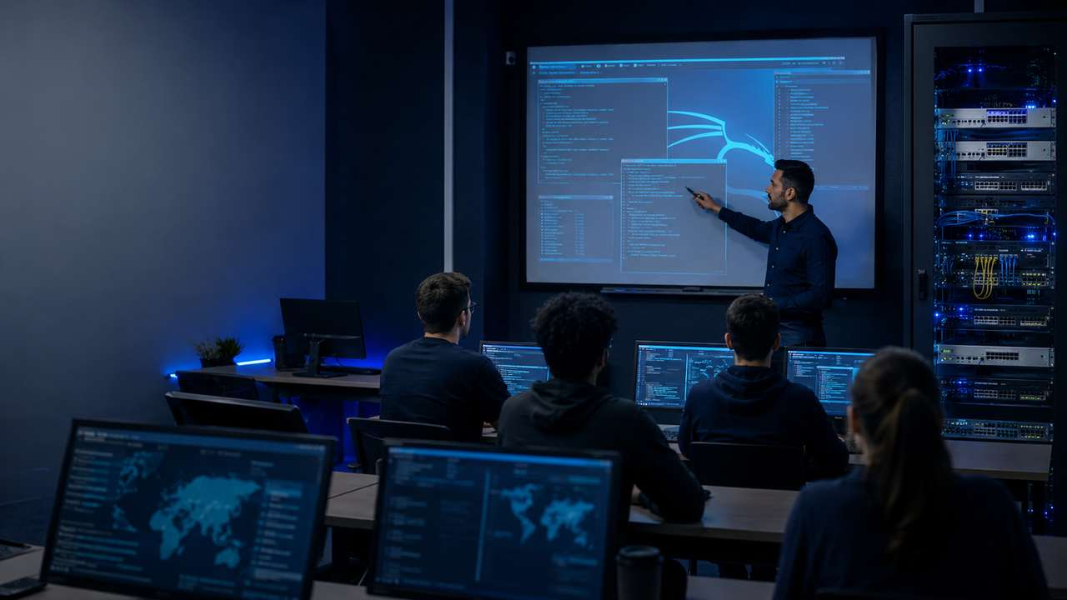
Célcsoport: 13. évfolyamos informatikai rendszer- és alkalmazásüzemeltető technikus tanulók

1. Modulpozíció
Ez a modul a Linux alapok után következik. Nem hálózati alapokat tanít újra, hanem a Linux tudást Kali környezetbe helyezi, és előkészíti a későbbi felderítési, Wireshark, OSINT, webbiztonsági és CTF modulokat.
Javasolt óraszám
• 3–4 tanóra alapverzióban.
• 5–6 tanóra, ha a telepítést és a Cisco laborkiegészítést is végigcsinálják.
• A modul projektalapú formában is leadható: minden tanuló saját Kali VM-et készít, dokumentál és lead.

2. Előfeltételek
- Linux alap parancsok: cd, ls, pwd, mkdir, cp, mv, rm, cat, less, grep, chmod, sudo.
- Alap hálózati ismeretek: IP-cím, gateway, DNS, DHCP, ping, routing alapfogalom.
- VirtualBox vagy más virtualizációs környezet alapszintű használata.
- Tanári engedélyezési szabályok és laborkeretek ismerete.

3. Felszerelés és előkészítés
Elem | Javaslat
Tanulói gépek | 16 db gépen VirtualBox telepítve, hardveres virtualizáció engedélyezve.
Kali image | Egységes, előre letöltött Kali VM image vagy ISO helyi megosztásból.
Internet | Frissítéshez NAT mód elegendő. Nagyobb frissítéseket célszerű előre megcsinálni.
Cisco laborkapcsolat | Csak izolált VLAN vagy fizikailag elkülönített laborkörnyezet.
Dokumentáció | Tanulói jegyzőkönyv sablon, screenshot szabály, fájlnévkonvenció.

4. Óravázlat – alapverzió
Idő | Tanári tevékenység | Tanulói tevékenység
0–10 perc | Rövid ráhangolás: mire való és mire nem való a Kali? | Példák gyűjtése, tévhitek megbeszélése.
10–25 perc | Kali és VirtualBox hálózati módok bemutatása. | NAT/Host-only/Bridged fogalmak jegyzetelése.
25–45 perc | Kali VM import/indítás demonstráció. | VM import, erőforrások ellenőrzése.
45–70 perc | Első parancsok közös futtatása. | whoami, ip a, ip route, ping, apt update kimenetek értelmezése.
70–85 perc | Snapshot készítés és dokumentáció. | Snapshot név, állapot leírása, screenshot.
85–90 perc | Lezárás: mi a következő modulhoz szükséges állapot? | Leadandók ellenőrzése.

5. Bemutató forgatókönyv
A tanár projektoron, saját virtuális gépen mutatja a lépéseket. Fontos, hogy a tanulók ne csak másoljanak, hanem minden parancs után röviden írják le, mit látnak.
whoami
id
hostnamectl
ip a
ip route
ping -c 4 8.8.8.8
ping -c 4 kali.org
sudo apt update
sudo apt full-upgrade
sudo reboot

6. Cisco laborkiegészítés
Ha a Cisco labor rendelkezésre áll, a modul végén lehet rövid, kontrollált kiegészítést tartani. A cél nem támadás, hanem hálózati módok és izoláció megértése élő eszközön.
Javasolt élő eszközös kiegészítés
• A Kali VM csak külön laborként létrehozott VLAN-ba kerüljön.
• A VLAN ne tartalmazzon éles iskolai szolgáltatásokat, tanári gépet vagy admin hálózatot.
• A tanulók csak állapotellenőrző parancsokat futtatnak: ip a, ip route, ping a kijelölt gateway felé.
• Kiegészítésként a tanár switch oldalon megmutathatja, melyik porton jelenik meg a tanulói gép MAC-címe.
• Aktív portszkennelés, exploit, jelszópróba ebben a modulban még ne legyen.

7. Tipikus hibák és gyors megoldások
Hiba | Valószínű ok | Megoldás
A VM nem indul. | Virtualizáció tiltva BIOS/UEFI-ben vagy Hyper-V ütközés. | BIOS ellenőrzés, Windows funkciók vizsgálata, másik gép.
Nincs internet NAT módban. | Adapter nincs csatlakoztatva vagy DNS gond. | Adapter ellenőrzés, ip route, ping 8.8.8.8 és kali.org külön.
A frissítés lassú. | Sávszélesség vagy tükörszerver probléma. | Előre frissített image, helyi cache, otthoni frissítés kerülése.
A diák Bridged módban rossz hálózatra kerül. | Nem a laboradapter lett kiválasztva. | Tanári ellenőrzés, csak kijelölt hálózat, szükség esetén Host-only.
A snapshot neve értelmezhetetlen. | Nincs fájlnévkonvenció. | Példa: 03_kali_frissitett_alap_2026_09_12.

8. Értékelési javaslat
Szempont | Pont
Kali VM elindul, belépés sikeres, alapadatok dokumentálva. | 10
Hálózati mód helyesen beállítva, IP/gateway/DNS értelmezve. | 15
Frissítési parancsok lefuttatva vagy indokoltan előkészített image használva. | 10
Snapshot elkészült és beszédes névvel szerepel. | 10
Parancskimenetek rövid szakmai értelmezése. | 20
Dokumentáció rendezett, képernyőképekkel bizonyított. | 20
Etikai/laborszabályok betartása. | 15

9. Tanári megjegyzések
- Ne hagyd, hogy az óra toolnézegetésbe menjen át. A cél a stabil laborkörnyezet.
- Mindig kérdezd meg: „Ebből a kimenetből mit tudsz bizonyítani?”
- Ha túl sok a hiba a telepítésben, állj át előre elkészített image használatára.
- A későbbi modulokhoz érdemes egységes VM-nevet és snapshot-nevet kérni.

Források
- Kali Linux Documentation – Installing Kali Linux, metapackages, sudo és default credentials: https://www.kali.org/docs/
- Kali Linux Tools – eszközkategóriák és csomagok: https://www.kali.org/tools/
- Oracle VirtualBox User Manual – virtual networking és snapshotok: https://www.virtualbox.org/manual/

